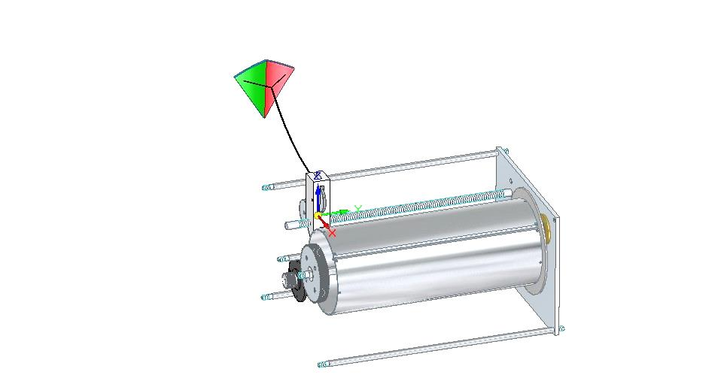
Wenn ein Papier- oder Stoffdrachen an seiner Leine vom Wind hochgezogen wird, hängt die Zugkraft, die er dabei entwickelt ab von
a)
b)
c)
Diese Kräfte kann man nutzen um z. B. einen elektrischen Generator anzutreiben.
Die Energie, die dabei geerntet werden kann, ist gleich
Die Leistung, die der Drachen dabei umsetzt, ist dann
Abbildung: Josef Foglszinger

Beispiel: Ein Zugdrachen wird „von der Rolle“ gelassen, bis nach einer Minute 120 m Leine abgewickelt sind. In dieser Zeit zieht der Drachen mit 700 N an der Leine.
Wie hoch sind a) Leinengeschwindigkeit b) Leistung c) geerntete Energie
ohne Berücksichtigung von Verlusten?
Geg.: Ges.:
Aufgabe: Die oben skizzierte Apparatur soll es ermöglichen, die Leistungsfähigkeit
verschiedener Drachen zu ermitteln und zu vergleichen.
Beschreibe den Ablauf so eines Testfluges vom Start bis zur Landung.
Zerlege in einzelne Phasen des Vorganges. Überlege dir welche
verschiedenen Aufgaben die oben skizzierte Apparatur erfüllen muss und
beschreibe diese möglichst detailliert. Denke an mögliche Gefahren!

